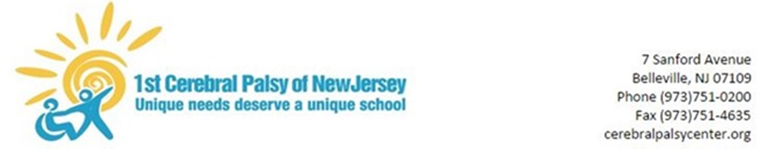

27 de abril de 2020

Estimados padres / tutores,

El Gobernador anunció recientemente que todas las escuelas de Nueva Jersey permanecerán cerradas y operarán de forma remota al menos hasta el 15 de mayo. Nuestro personal continuará actualizando y enviando materiales para proveer a sus hijos los servicios más apropiados durante este tiempo.

No hay otras actualizaciones importantes para informar, así que solo quería aprovechar la oportunidad para agradecer a todos nuestros estudiantes, familias y personal por sus increíbles esfuerzos. Tuve la oportunidad de sentarme en una de las lecciones virtuales de nuestra clase y fue genial ver a nuestros estudiantes y al personal sonriendo y continuando con el alto nivel de compromiso. El lema de nuestra escuela es: "Las necesidades únicas merecen una escuela única", y en ningún momento ha sido más adecuado que ahora. Tendremos éxito mientras trabajamos juntos durante estos tiempos únicos.

Espero que usted y sus seres queridos estén felices y saludables. Continuaremos apoyando a cada uno mientras avanzamos.

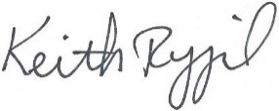
Manténganse seguros y fuertes

Keith Rygiel
Principal

